**Схема мест накопления (площадок) ТКО с.Полтавка Дьяченковского сельского поселения Богучарского муниципального района**

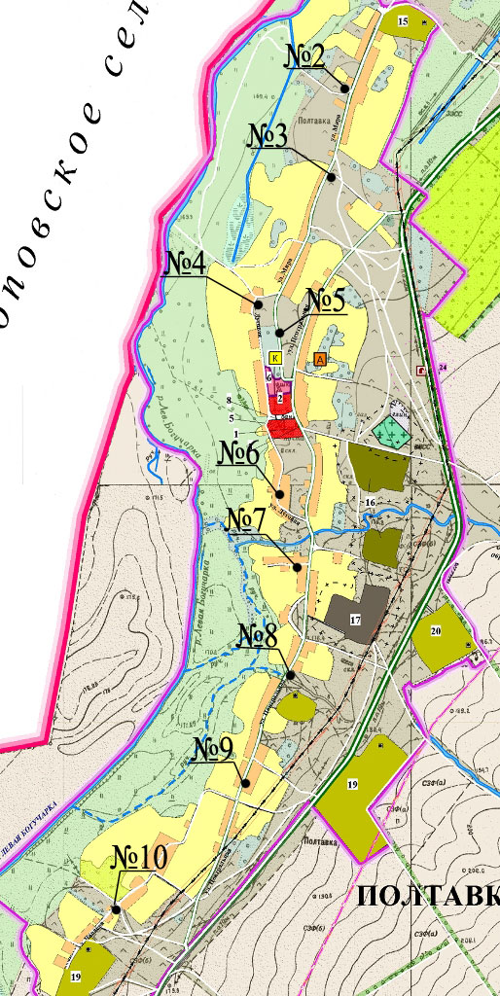

|  |  |  |  |  |  |
| --- | --- | --- | --- | --- | --- |
| № площадки | Адрес | Географические координаты | Количество контейнеров, шт. | Объем контейнеров, м3 | Общий объем площадки, м3 |
| № 2 | ул.Мира, 41б | 49,890323 40,556998 | 3 | 0,75 | 2,25 |
| № 3 | ул.Мира, 30а | 49,886850 40,556209 | 1 | 0,75 | 2,25 |
| № 4 | ул.Луговая, 32а | 49,882135 40,551127 | 2 | 0,75 | 2,25 |
| № 5 | ул.Мира, 70а | 49,880253 40,552793 | 3 | 0,75 | 2,25 |
| № 6 | ул.Луговая,9а | 49,874882 40,552793 | 3 | 0,75 | 2,25 |
| № 7 | ул.Центральная, 58а | 49,871965 40,554087 | 3 | 0,75 | 2,25 |
| № 8 | ул.Центральная, д.41а | 49,869232 40,554372 | 1 | 0,75 | 2,25 |
| № 9 | ул.Центральнгая, 16а | 49,863507 40,550652 | 2 | 0,75 | 2,25 |
| № 10 | ул.Чапаева, 10а | 49,858578 40,542596 | 2 | 0,75 | 2,25 |

Глава Дьяченковского сельского поселения В.И. Сыкалов